**ПОДВИЖНЫЕ ИГРЫ В ПОМЕЩЕНИИ**

**ДЛЯ РОДИТЕЛЕЙ С ДЕТЬМИ**

***ВМЕСТЕ ВЕСЕЛО ИГРАТЬ!***

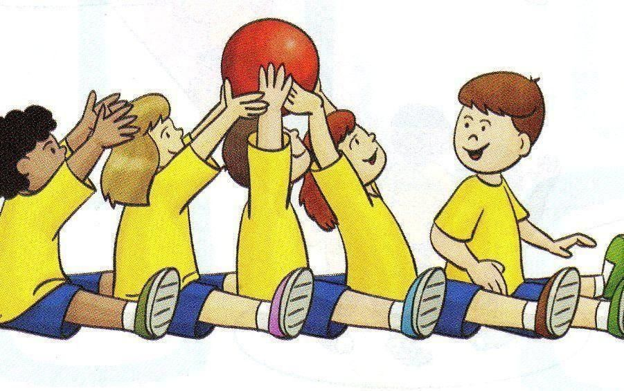Как часто родители слышат от своих детей знакомую просьбу: «Мама, папа, поиграйте со мной!» И сколько радости получают малыши, когда взрослые, преодолевая усталость, занятость, отложив в сторону домашние дела, соглашаются поиграть. Однако игра для ребенка – это не только удовольствие и радость, что само по себе очень важно: игра оказывает на малыша всестороннее действие. В игре у ребенка развиваются коммуникативные способности, умение устанавливать с партнерами (сверстниками или взрослыми) определенные [взаимоотношения](https://pandia.ru/text/category/vzaimootnoshenie/); в играх воспитывается сознательная дисциплина, дети приучаются к соблюдению правил, справедливости, умению контролировать свои поступки, объективно оценивать поступки других. Игра влияет не только на развитие личности ребенка в целом, она формирует и познавательные способности, и речь, и произвольность поведения.

Среди огромного разнообразия игр особое место занимают подвижные игры. Важнейшим их достоинством является то, что они, по существу, исчерпывают все виды свойственных человеку естественных движений: ходьбу, бег, прыжки, бросание, упражнения с предметами и т. д. и потому являются самым и универсальным и незаменимым средством физического воспитания детей. Подвижные игры – лучшее лекарство для детей от «двигательного голода» - гиподинамии.

Заниматься с ребенком следует регулярно, систематически. Для здоровья малыша полезно организовать двигательную деятельность утром, через 20-25 минут после завтрака, или в другое удобное время, соблюдая рекомендации врачей: нельзя активно двигаться непосредственно перед едой, сразу после нее, перед дневным или ночным сном. Радость, которую вы доставите своему ребенку, играя с ним, станет и вашей радостью, а проведенные вместе приятные минуты помогут вам сделать добрее и веселее совместную жизнь.

**ПОДВИЖНЫЕ ИГРЫ ДЛЯ ДЕТЕЙ МЛАДШЕГО**

**ДОШКОЛЬНОГО ВОЗРАСТА**

**«Дружно по дорожке»**

*Ивентарь:*цветной шнур, веревка или скакалка длиной 1,5-2 м.

На полу комнаты цветным шнуром, веревкой или скакалкой обозначается линия. Мама с ребенком становятся друг за другом в начале линии. Мама предлагает малышу «погулять по дорожке» При этом она произносит следующий текст:

Дружно по дорожке,

Дружно по дорожке

Шагают наши ножки:

Раз, два, раз, два –

Шагают наши ножки.

По кочкам, по камешкам

По кочкам, по камешкам…

В ямку – бух!

Ребенок двигается вслед за мамой вдоль линии. На слова «по кочкам, по камешкам» они вместе прыгают на двух ногах, слегка продвигаясь вперед, руки на пояс; на слова «в ямку - бух» присаживаются на корточки, руки кладут на колени. Когда мама скажет «Вылезли из ямки», ребенок вместе с ней встает на ногши.

**«За мамой»**

*Инвентарь:*кукла, одетая для прогулки (шапочка, пальто, ботинки), или машинка на веревочке.

Ребенок становится на ковре рядом с мамой. В руках у мамы кукла или машинка. Мама говорит малышу «Я иду с куклой (машинкой) на прогулку. Пойдем со мной!» После этих слов мама начинает движение в обход по комнате, ребенок идет рядом с ней. Через 15-20 секунд мама останавливается, поворачивается лицом к малышу и произносит: «Кула (машинка) устала, пора отдыхать». Затем мама кладет куклу (веревочку от машинки) на коврик, вместе с ребенком присаживается на корточки, складывают руки под щекой – «засыпают». Через 10-15 секунд мама

новь приглашает ребенка «на прогулку» - игра повторяется.

**«Самолеты»**

*Инвентарь:*цветной шнур или веревка 2-3 метра.

На полу комнаты шнуром или веревкой выкладывают круг – это аэродром. Мама объясняет малышу, что сейчас они вместе превратятся в самолеты. Затем она произносит:

Самолетики летят

И на землю не хотят.

В небе весело несуться,

Но друг с другом не сталкнуться

***Самолетики, которых изображают ребенок и мама, расставив руки в стороны, начинают «летать» за пределами круга. Через 20-30 секунд мама говорит:***

Вдруг летит большая туча,

Стало все темно вокруг.

Самолетики – свой круг!

После этих слов мама и малыш бегут по кругу – «самолетики садятся на аэродром»

**«Котик к речке подошел»**

Мама и ребенок берутся за руки, образуя небольшой кружок. Мама читает стихотворение, показывает движения, вслед за ней движения и слова повторяет ребенок

Котик к печке подошел,

Котик к печке подошел,

*Идут по кругу, взявшись за руки.*

Гошок каши он нашел,

Горшок каши там нашел,

*Идут по кругу в другую сторону, взявшись за руки.*

А на печке калачи,

Ох, вкусны и горячи!

*Останавливаются, поворачиваются лицом к центру круга, хлопают в ладоши.*

Пироги в печи пекутся,

*Выполняют наклон вперед, руки вперед, ладони вверх.*

Они в руки не даются

*Выпрямляются, прячут руки за спину.*

***ПОДВИЖНЫЕ ИГРЫ ДЛЯ ДЕТЕЙ СРЕДНЕГО ДОШКОЛЬНОГО ВОЗРАСТ (4-5 ЛЕТ)***

**«Пилоты»**

*Инвентарь:*2 кегли (или 2 кубика) разных цветов.

Мама и ребенок становятся на противоположных концах комнаты, рядом с кеглями. Они – пилоты самолетов, находящихся на разных аэродромах. По команде мамы: «Готовим самолеты к полету!» они расходятся по комнате, останавливаются каждый у своего самолета, «наливают в банки керосин» (наклоняются), «заводят моторы» (вращают руками перед грудью) и «летят» (разводят руки в стороны и разбегаются по комнате в разных направлениях). Самолеты находятся в воздухе до тех пор, пока мама не скомандует «Самолеты на посадку!» После этого мама и ребенок должны быстро добежать до своих кеглей – «вернуться на свои аэродромы».

**Чего не стало**

*Инвентарь:*10 игрушек небольшого размера (машинка, кубик, мячик, погремушка, матрешка, куколка, птичка и т. п.)

Соревнуются мама и ребенок. На столе перед ними стоят 6-10 игрушек. Мама и ребенок по очереди рассматривают их. Затем водящий предлагает игроку повернуться спиной и закрыть глаза, а сам в это время убирает или добавляет 2-3 игрушки. По команде водящего «Раз, два, три – смотри!» игрок открывает глаза и поворачивается лицом к столу. Он должен правильно ответить на вопросы водящего: «Какие игрушки исчезли? Больше стало игрушек или меньше? На сколько?» и т. п. Побеждает игрок, который во время игры был более внимательным.

**«Веселые мячи»**

*Инвентарь:* 2 резиновых мяча диаметром 18-20 см.

Мама и ребенок становятся на расстоянии 1,5 – 2 м друг от друга. В руках каждого из игроков по мячу. Мама читает стихотворение:

Мячик мой веселый

Прыгает и скачет

Я ладонью бью его,

Мячик мой не плачет!

Вверх подброшу мячик,

А потом поймаю.

Сможешь это повторить? –

Я сейчас не знаю.

И выполняет движения согласно тексту – ударяет мячом об пол, подбрасывает мяч вверх и ловит его. Затем мама предлагает ребенку повторить тоже самое.

*Примечания:*

*1)*Можно предложить ребенку выполнить следующие задания: подбросить мяч вверх и поймать его двумя руками; Подбросить мяч вверх и поймать его правой, затем левой рукой; ударить мяч об пол, хлопнуть в ладоши и затем поймать мяч.

*2)*По мере освоения ребенком движений рекомендуется подсчитывать количество пойманных мячей.

Информацию составил инструктор по ФК Улевская Н.Г.